练习一答案
- 我会判断。
从左往右横着看：第2个、第6个。
- 我会数。
从左往右横着看：4条、5条、0条、4条、3条、10条、12条、3条。
三．第2条路最近。
练习二答案
- 从左往右横着看：第1个、第4个是角。
- 注意：标出名称（顶点）和（边）。
- 一样大。
- （1）3个、（2）4个。
练习三答案
- 钝角：3、6；锐角：2、5；直角：1、4。
- 角1是锐角；角2是钝角；角3是锐角；角4是钝角。
- 从左往右横着看：2个、2个、1个、4个、1个、4个。
练习四答案
第一个图形：3个锐角；
第二个图形：1个锐角、2个直角；
第三个图形：5个锐角、2个钝角。
二．（1）√（2）√（3）√
三．
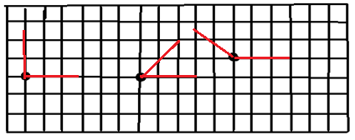
（答案不唯一）
四．
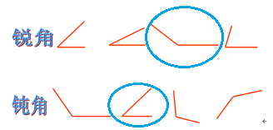
练习五答案
填空
1.1、2．
2.钝、锐。
3.边的长短、张开的角度或者两条边的距离。
二．选择。
1.C、B、A.
2.B.
3.B.
4.C.
三．直角：3、6；锐角：2、4；钝角：1、5。

